# Compte Rendu de Réunion – Projet My Coach

**Date** : 27/09/2024

**Lieu** : UQAC H1080

## A robot with arms raised and heart shaped eyes Description automatically generated with medium confidenceParticipants :

• Achiraf

• Samuel

• Ryan

• Moise

• Mathis

## Objectif :

## Discussions et verification des données avant le developpement.

## Points discutés :

1. **Tour de table:**Chaque participant peut partager son ressenti général sur le projet, faire une remarque ou soulever d’éventuelles préoccupations.
2. **Stratégie de pré lancement de l’application**

**_______________________________________________________________________**

1. **Approbation du fonctionnement de la communication entre le Back-end et le Front-end : Mathis et Rayan**
2. **Résolution de problème Github:**  Invitation expirée / Travailler sur ses branches
3. **Proposition d’évaluation des conditions physique de l’utilisateurs:** Samuel
4. **Présentation du plan financier et seuil de rentabilité : Achiraf**
5. **Présentation brève d’un debut de developpement**
6. **Gestion**

### Tour de table :

Aucune remarques, l’équipe est impliquée dans le projet.

### Stratégie de pré lancement de l’application :

Suite au Salon du numérique : “Putine et Bière”, l’idée est de proposé au Pavillon sportif d’ajouter cette application comme plus value aux adhérants offrant un avantage concurentiel par rapport aux autres entreprises.

### **Approbation du logo de la start-up :**

Logo validé, ajout du mot « Assistant »

### **Analyse des clients potentiels:**

Le rapport d'analyse a été déposé dans le dossier "Etat de l’art" sur le répertoire GitHub.

Les particuliers concernés par l'application ont été identifiés de manière large.

Les entreprises potentiellement intéressées par l'application ont été identifiées.

Les biais pouvant inciter les clients potentiels à utiliser l'application ont été identifiés.

Les tendances du marché ont été analysées.

Les prix proposés aux particuliers, en tenant compte de la concurrence, sont de 8,99 €/mois ou 79 €/an.

Le prix proposé aux entreprises pour un groupe de 100 utilisateurs est de 500 €/mois.

### **Analyse des concurrents :**

Le rapport d'analyse doit être finalisé et déposé sur GitHub.

Les différents types de concurrents ont été identifiés (physiques, en ligne, basés sur l'IA).

Les prix des différents services ont été analysés (services physiques > services en ligne > services basés sur l'IA).

Une application concurrente, "ZingCoach", proposant des services similaires a été identifiée.

Des questionnaires permettant d'évaluer le niveau de l'utilisateur de manière objective ont été découverts.

Les prix d'un service physique se situent entre 30 € et 100 € l'heure.

Les prix d'un service virtuel avec un coach sur un site spécialisé sont d'environ 4 € par jour.

### **Maquette conceptuelle:**

La D.A. a été validé!

Discussion autour du nombre de page, et le chemin pour acceder à ces pages.

Voici un graphique récapitulant la navigation des pages :

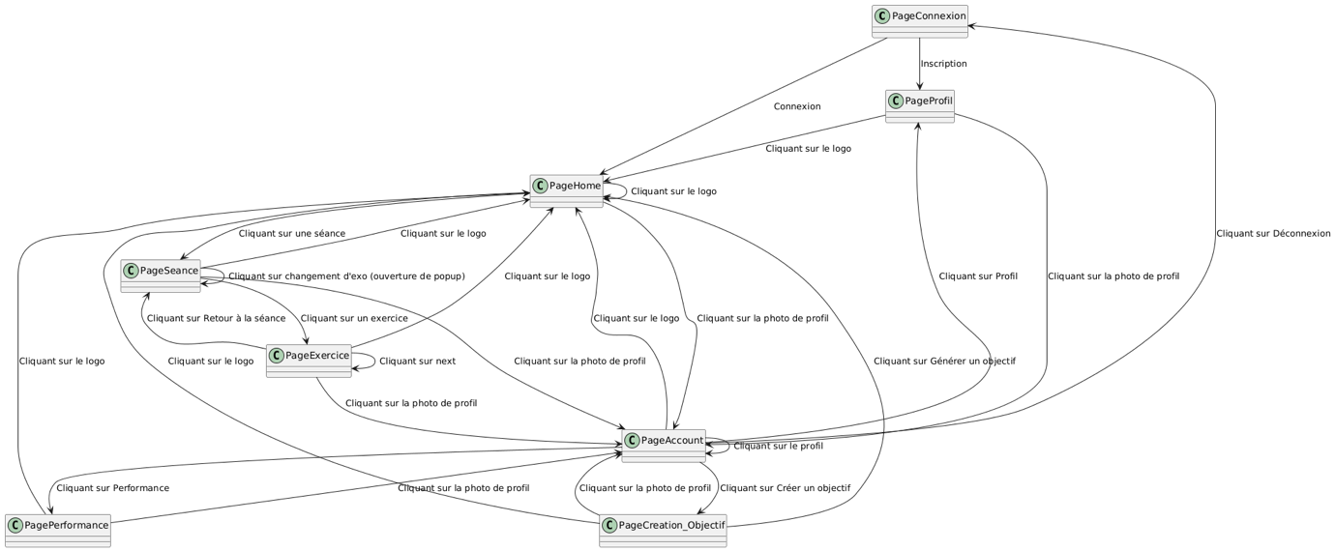

## **Communication entre le Back-end et le Front-end:**

Dans le cadre du développement de l’application, plusieurs méthodes de communication entre le backend et le frontend sont envisagées :

**Option 1 : Communication via Flask et Node.js**

Le frontend est développé avec des composants React.

Flask est utilisé pour le backend en Python, permettant de traiter les données côté serveur.

Le serveur Flask récupère les données nécessaires, effectue le traitement ou l’exécution de programmes, puis expose les résultats via une URL dédiée.

Node.js est utilisé comme serveur intermédiaire. Il interagit avec l’URL Flask pour lire les données, les interpréter, et restituer ces informations au frontend React.

Voici un schéma montrant cette communication :

**Option 2 : Développement complet en JavaScript avec Node.js**

L’ensemble du projet est développé en JavaScript (backend et frontend).

Node.js gère à la fois le serveur et les traitements des données côté backend.

Cette option est envisageable, mais il est important de vérifier si les limites de l’API (par exemple, ollama) peuvent être atteintes dans un environnement Node.js.

Le développement pourrait être plus simple, mais certaines fonctionnalités sont plus naturelles à gérer en Python (comme certaines bibliothèques ou modules de traitement de données).

**Option 3 : Communication directe entre Flask et React**

Le serveur Flask pourrait directement interagir avec les composants React sans passer par un serveur intermédiaire (comme Node.js).

Flask gère ainsi toutes les requêtes de données et les communications avec le frontend, offrant une architecture plus simple en termes de maintenance et de gestion des données.

## Tâches assignées pour la prochaine réunion :

**Achiraf :** Analyser pourquoi l’IA offre des avantages significatifs à ce service. Effectuer une étude de rentabilité en calculant un prix basé sur le nombre moyen de tokens utilisés et les coûts liés à l’utilisation de l’API GPT-4.

**Samuel :** Mettre en forme le document Word ‘Etat de l’art des concurants’ finalisé et le déposer sur Git. Proposer une grille tarifaire pour l’application en fonction de ces recherches, réaliser une veille concurrentielle et collecter une liste de questions à poser afin d’évaluer le niveau de nos utilisateurs(évitant ainsi le biais de subjectivité)**.**

**Ryan :** Évaluer la faisabilité des méthodes proposées pour la communication entre le back-end et le front-end. Commencer à explorer les formats possibles pour les réponses du LLM sélectionné.

**Moïse :** Ajuster la maquette en fonction des propositions reçues et, si le temps le permet, débuter le développement de certains composants JavaScript (components).

**Mathis :** Assurer la gestion du projet. Vérifier la faisabilité des solutions proposées pour la communication entre le back-end et le front-end, et explorer les formats possibles pour les réponses du LLM sélectionné.

Remarque : Bureau de l’enseignant 🡪 P4 - 5210